冠興地板:www.hotonflooring.com.tw

實木地板 - 珍藏黑檀指接實木
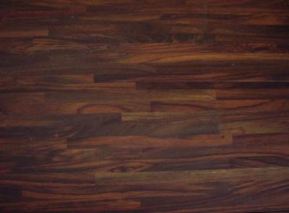
珍藏黑檀指接實木(6寸8分) 材質硬重。木理通直有時交錯。木肌細緻或略粗。
整塊地板同一木材加工而成. 實木木質地板冬暖夏涼，保溫性良好，實木地板能夠自動調節居家溼度衡，有效預防家中 成員避免過敏、氣喘、支氣管炎、風溼、關節炎之產生。 服務區域包含 台北市, 新北市, 桃園, 苗栗, 新竹, 台中, 基隆, 宜蘭, 花蓮, 台東.
木地板購買,木地板
聯絡電話：(02)2261-1858, 聯絡手機：0918-466-320, 傳真電話：(02)2261-1859
聯絡地址：新北市土城區明德路1段369號1樓
聯絡信箱：A0918213978@gmail.com

